CardioConsult PC V5 EchoBench 技术报告
APA 引用版 · 带图带表 · 生成日期：2026-06-04
技术摘要
CardioConsult PC V5 面向心脏超声教学参考和基层辅助初筛场景，目标是在普通 PC 上离线读取 PNG、DICOM/DCOM 与超声动图文件，输出从大方向到最小病症的结构化疑似诊断文字。V5 在原有 B-mode、Color Doppler、层级标签规则和 Gemma4 4B GGUF 本地报告生成基础上，加入 EchoNet-Dynamic 动态 B-mode 校准层，用于增强 EF 和左室收缩功能减低识别。

关键结论
- 完整证据场景 60/60 例成功，平均 3.76 秒/例；12 帧代表抽样场景 60/60 例成功，平均 2.56 秒/例。
- 完整证据下 MR F1 为 0.964，AR F1 为 0.700，低 EF F1 为 0.857；MR 与低 EF 已达到较稳定的教学演示水平。
- 12 帧场景下 MR F1 仍为 0.936，但 AR F1 降至 0.326，说明主动脉瓣反流强依赖切面覆盖和彩色多普勒代表帧。
- GGUF 本地生成建议使用常驻 llama-server：冷启动首次 completion 约 8.78 秒，热启动 completion 约 0.49 秒。

完整证据场景：核心指标
完整证据场景使用每例所有可用文件，平均 17.3 个文件/例，最多 33 个文件/例。该场景代表资料相对充分时的系统能力上限。TR 在本批数据中没有阴性样本，因此特异性不能作为有效结论。
标签 | n | 阳性金标准 | 准确率 | 敏感性 | 特异性 | F1
MR（二尖瓣） | 60 | 55 | 0.933 | 0.964 | 0.600 | 0.964
TR（三尖瓣） | 60 | 60 | 1.000 | 1.000 | 0.000* | 1.000
AR（主动脉瓣） | 60 | 29 | 0.700 | 0.724 | 0.677 | 0.700
低 EF | 60 | 6 | 0.967 | 1.000 | 0.963 | 0.857
RWMA | 60 | 3 | 0.967 | 0.333 | 1.000 | 0.500
左房扩大 | 60 | 8 | 0.883 | 1.000 | 0.865 | 0.696

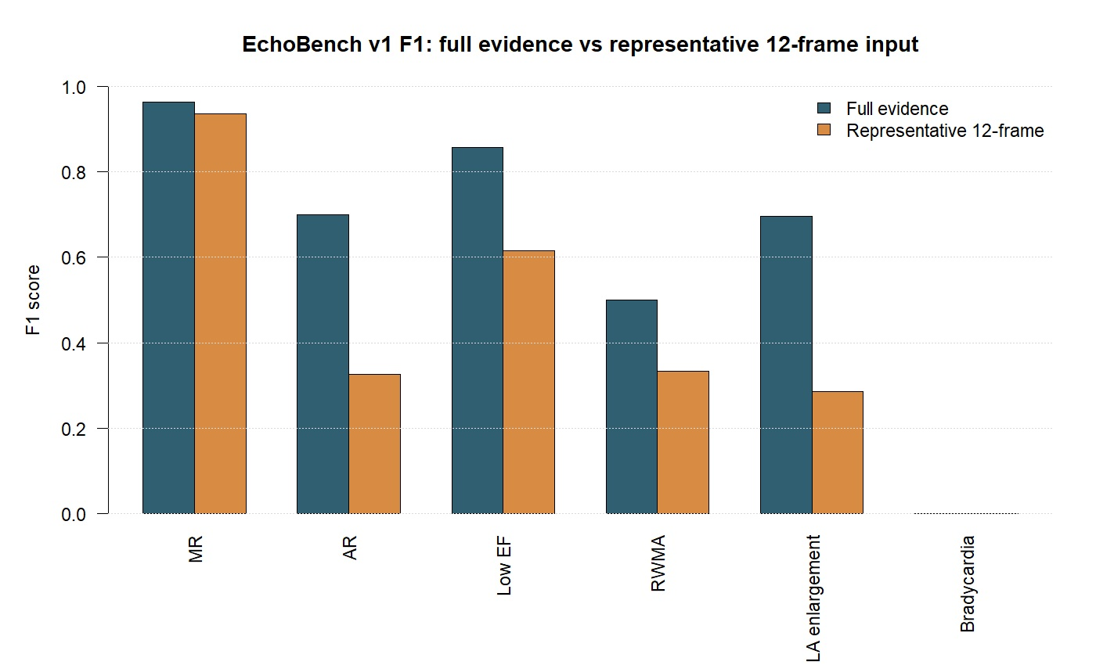
图 1. EchoBench v1 F1：完整证据与 12 帧代表抽样对比。

12 帧代表抽样：输入受限场景
12 帧场景将每例文件做均匀代表抽样，而不是只取前 12 个文件。该场景更接近现场演示和标准输入上限，但会牺牲部分细粒度病症定位能力。
标签 | n | 阳性金标准 | 准确率 | 敏感性 | 特异性 | F1
MR（二尖瓣） | 60 | 55 | 0.883 | 0.927 | 0.400 | 0.936
TR（三尖瓣） | 60 | 60 | 1.000 | 1.000 | 0.000* | 1.000
AR（主动脉瓣） | 60 | 29 | 0.517 | 0.241 | 0.774 | 0.326
低 EF | 60 | 6 | 0.917 | 0.667 | 0.944 | 0.615
RWMA | 60 | 3 | 0.933 | 0.333 | 0.965 | 0.333
左房扩大 | 60 | 8 | 0.750 | 0.375 | 0.808 | 0.286

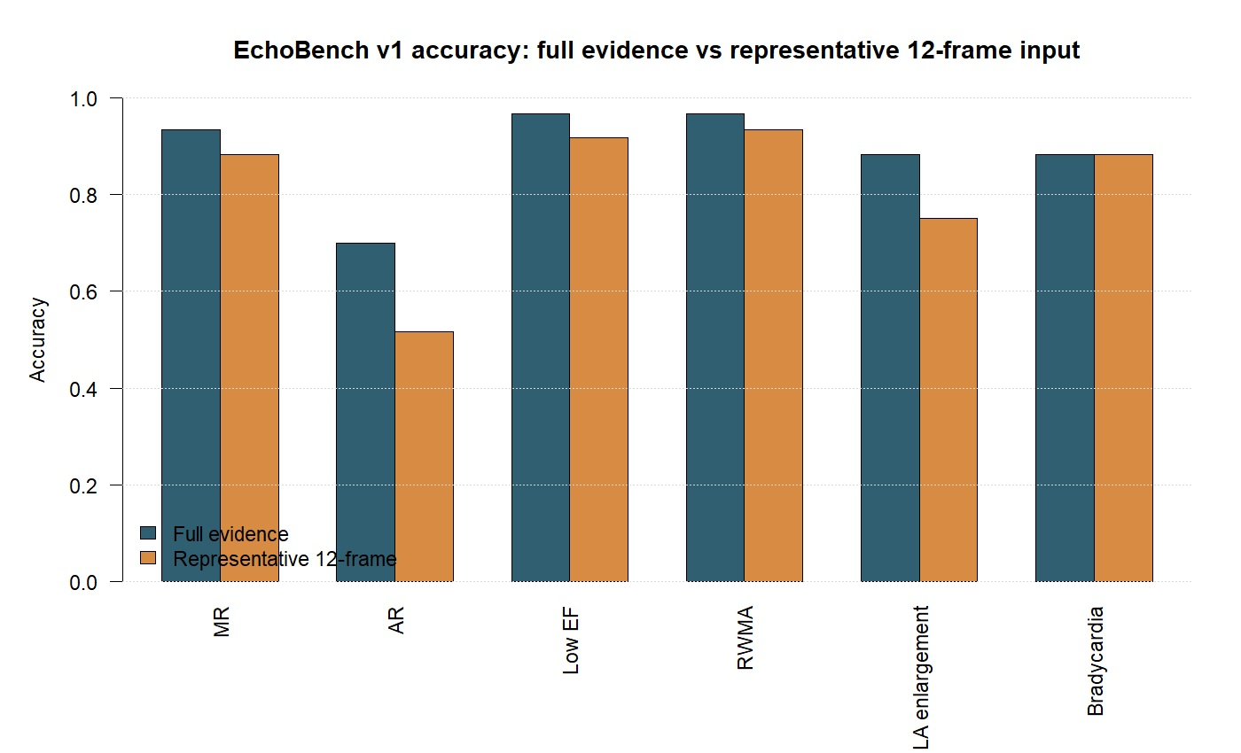
图 2. EchoBench v1 准确率：完整证据与 12 帧代表抽样对比。

延迟与本地 GGUF 性能
完整证据场景平均 3.76 秒/例，P95 为 5.51 秒；12 帧场景平均 2.56 秒/例，P95 为 3.20 秒。规则与小模型校准流水线不包含每例完整 GGUF 文本生成。
场景 | 成功例数 | 平均秒/例 | P50 | P90 | P95 | P99 | 最大值
完整证据 | 60/60 | 3.761 | 3.311 | 5.012 | 5.513 | 6.704 | 7.282
12 帧代表抽样 | 60/60 | 2.562 | 2.471 | 2.796 | 3.201 | 3.624 | 3.680

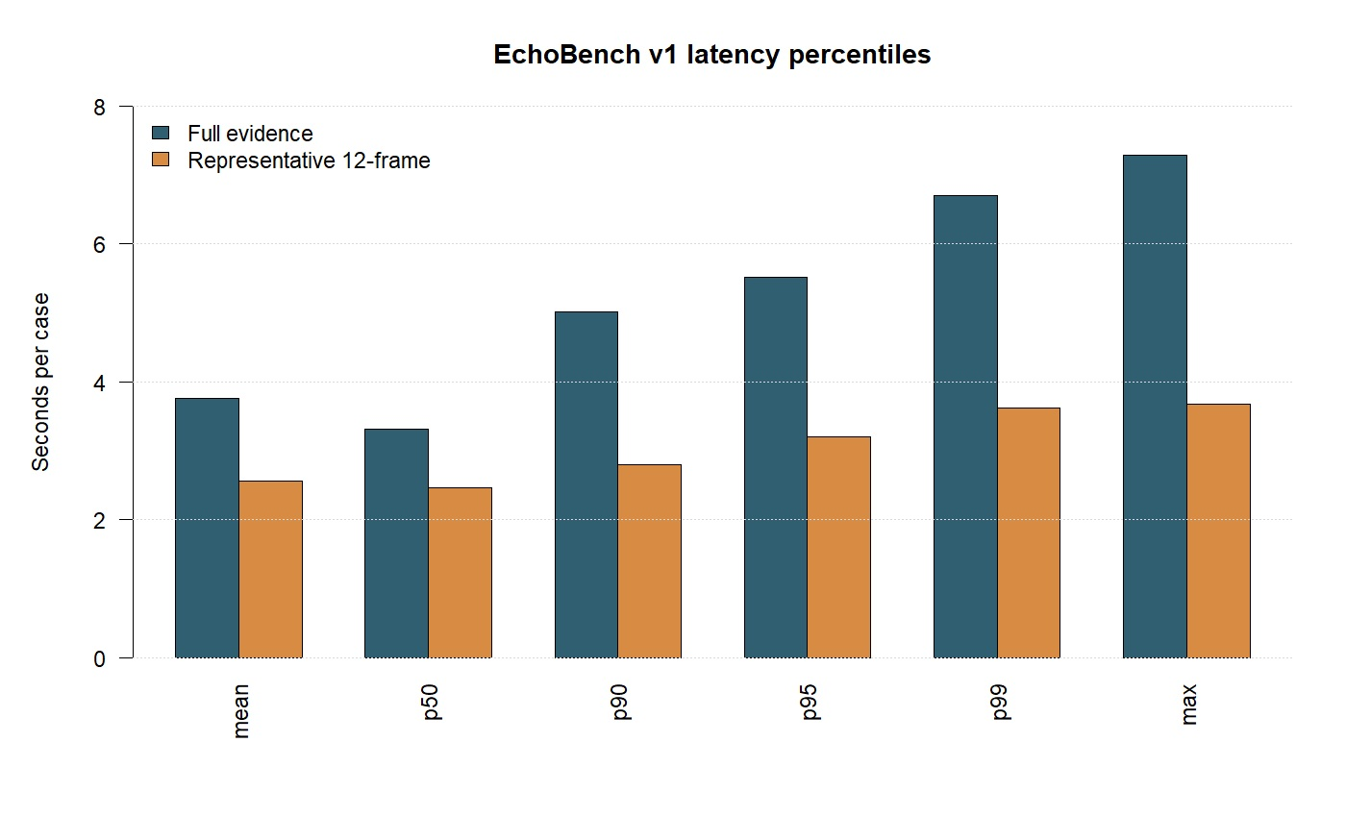
图 3. EchoBench v1 每例延迟百分位。
GGUF/llama.cpp 指标 | 结果
GGUF 文件 | gemma-4-4b-it-Q4_K_M.gguf
SHA256 | 519b9793ed6ce0ff530f1b7c96e848e08e49e7af4d57bb97f76215963a54146d
llama.cpp build | b9469
CPU threads | 14
prompt processing | 37.76 tokens/s
generation | 6.19 tokens/s
server 首次 completion | 8.775 s
server 热启动 completion | 0.492 s

数据、模型与方法
本次主测试集来自授权本地 DICOM/报告时间映射，共 60 个病例。该数据只用于本地授权教育验证，不随代码发布，不作为公开数据集再分发。报告链接标签被用作当前 benchmark 的报告链接金标准，但不是独立多专家盲法复核金标准。
V5 使用 EchoNet-Dynamic 公开数据进行动态 B-mode EF 校准。实际读取 10,030 个心尖四腔 .avi 视频、FileList.csv 中的 EF/ESV/EDV/FPS/帧数/官方 split，以及 VolumeTracings.csv 中的专家左室追踪帧。EchoNet-Dynamic 原论文证明心超视频深度学习可用于逐搏心功能评估（Ouyang et al., 2020）。
子任务 | 选中模型 | 选择依据
EF 回归 | HistGradientBoostingRegressor | 验证集 MAE/RMSE 优于 Ridge 与 MLP
低 EF 分类 | LogisticRegression | 验证集 F1 最优，AUC 接近树模型，推理更轻

EchoNet-Dynamic held-out 指标 | 数值
EF MAE | 7.271
EF RMSE | 9.603
EF 相关系数 | 0.647
低 EF 准确率 | 0.770
低 EF 精确率 | 0.479
低 EF 召回率 | 0.515
低 EF F1 | 0.496
低 EF AUC | 0.764

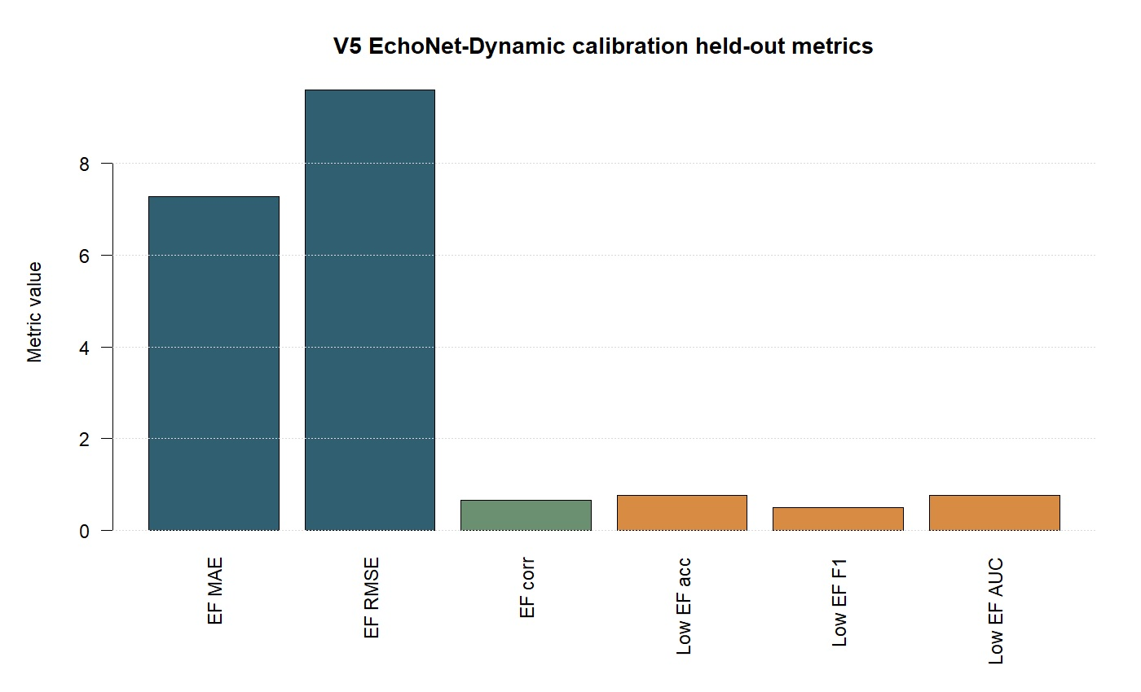
图 4. V5 EchoNet-Dynamic 校准层 held-out 指标。

Benchmark 设计与现有方案比较
EchoBench v1 是项目级 benchmark，而不是单脚本 smoke test。它包含单例交互、离线批量和常驻 server 三类场景。本次主报告使用离线批量完整证据、离线批量 12 帧代表抽样和 GGUF server smoke。性能测量思路参考 MLPerf 对离线、客户端和服务端场景的拆分，但本报告不是 MLPerf 官方提交结果（MLCommons, n.d.-a, n.d.-b）。
现有公开心超 AI 方案中，EchoNet-Dynamic 聚焦 EF 与左室功能，CAMUS 聚焦 2D 心超分割（Leclerc et al., 2019; Ouyang et al., 2020）。CardioConsult V5 的差异化在于多格式输入、B-mode 与 Color Doppler 代理特征、动图兼容、层级病症输出和本地离线 Gemma4 4B GGUF 中文报告生成。

成本模型与工程取舍
V5 的成本结构主要是一次性硬件和模型文件成本，运行时不需要按病例调用云 API。完整证据场景按平均 3.76 秒/例估算，规则流水线理论吞吐约 957 例/小时；12 帧场景按平均 2.56 秒/例估算，理论吞吐约 1,405 例/小时。真实 UI 使用会受人工选文件、磁盘读取、DICOM 解码和 GGUF 文本生成影响，因此演示吞吐应按更保守数值估计。
端到端大型视频模型可能在 EF 或分割任务上更强，但会带来 GPU/NPU 依赖、模型体积、训练时间和移动端迁移成本。V5 选择小模型校准和规则融合，是为了确保普通 PC 可跑、移动端后续可迁移，并且每条诊断都有特征证据和规则路径可追踪。

限制与下一步
- 本地 60 例测试集规模有限，且来自授权本地数据，不是公开多中心盲法验证集。
- 报告链接标签是当前 benchmark 的金标准，但不是 2-3 位超声专家独立盲评后的共识标签。
- TR 在本批数据中全为阳性，PR 和 severe 标签样本不足，不能做有效结论。
- EchoNet-Dynamic 只增强 A4C B-mode 心功能相关任务，不提供瓣膜反流分级监督。
- AR、RWMA 和左房扩大在 12 帧抽样下降明显，未来必须增强切面识别、动图分割和标签平衡。
安全边界
本系统仅用于医学教学、算法演示和基层参考，不是医疗器械输出，不作为正式临床诊断、治疗建议或医嘱。若患者存在胸痛、晕厥、明显呼吸困难、低血压、发绀或急性心衰表现，应直接进入正式医疗流程并由有资质医师复核。

可复现信息
项目 | 值
V5 根目录 | <V5_ROOT>
PC 应用目录 | <V5_ROOT>\05_pc_v5
完整证据 run | runs\echobench_20260604_114319
12 帧 run | runs\echobench_20260604_114016
EchoNet 训练报告 | training\echonet_v5\training_report.json
R 图表脚本 | reports\make_benchmark_figures.R

参考文献
FDA, Health Canada, & Medicines and Healthcare products Regulatory Agency. (2021). Good machine learning practice for medical device development: Guiding principles. https://www.gov.uk/government/publications/good-machine-learning-practice-for-medical-device-development-guiding-principles
ggml-org. (n.d.). GGUF file format - llama.cpp. Retrieved June 4, 2026, from https://www.mintlify.com/ggml-org/llama.cpp/concepts/gguf-format
Google AI for Developers. (n.d.). Get started with Gemma models. Retrieved June 4, 2026, from https://ai.google.dev/gemma/docs/get_started
Lang, R. M., Badano, L. P., Mor-Avi, V., Afilalo, J., Armstrong, A., Ernande, L., Flachskampf, F. A., Foster, E., Goldstein, S. A., Kuznetsova, T., Lancellotti, P., Muraru, D., Picard, M. H., Rietzschel, E. R., Rudski, L., Spencer, K. T., Tsang, W., & Voigt, J.-U. (2015). Recommendations for cardiac chamber quantification by echocardiography in adults: An update from the American Society of Echocardiography and the European Association of Cardiovascular Imaging. Journal of the American Society of Echocardiography, 28(1), 1-39.e14. https://doi.org/10.1016/j.echo.2014.10.003
Leclerc, S., Smistad, E., Pedrosa, J., Ostvik, A., Cervenansky, F., Espinosa, F., Espeland, T., Berg, E. A. R., Jodoin, P.-M., Grenier, T., Lartizien, C., Dhooge, J., Lovstakken, L., Bernard, O., & Grenier, T. (2019). Deep learning for segmentation using an open large-scale dataset in 2D echocardiography. IEEE Transactions on Medical Imaging, 38(9), 2198-2210. https://doi.org/10.1109/TMI.2019.2900516
MLCommons. (n.d.-a). MLPerf Client. Retrieved June 4, 2026, from https://mlcommons.org/benchmarks/client/
MLCommons. (n.d.-b). MLPerf Inference benchmarks. Retrieved June 4, 2026, from https://docs.mlcommons.org/inference/
MLCommons. (n.d.-c). MedPerf: An open benchmarking platform for medical artificial intelligence using federated evaluation. Retrieved June 4, 2026, from https://github.com/mlcommons/medperf
OpenAI. (2025). Introducing HealthBench. https://openai.com/index/healthbench/
Ouyang, D., He, B., Ghorbani, A., Yuan, N., Ebinger, J., Langlotz, C. P., Heidenreich, P. A., Harrington, R. A., Liang, D. H., Ashley, E. A., & Zou, J. Y. (2020). Video-based AI for beat-to-beat assessment of cardiac function. Nature, 580(7802), 252-256. https://doi.org/10.1038/s41586-020-2145-8
Zoghbi, W. A., Adams, D., Bonow, R. O., Enriquez-Sarano, M., Foster, E., Grayburn, P. A., Hahn, R. T., Han, Y., Hung, J., Lang, R. M., Little, S. H., Shah, D. J., Shernan, S., Thavendiranathan, P., Thomas, J. D., & Weissman, N. J. (2017). Recommendations for noninvasive evaluation of native valvular regurgitation: A report from the American Society of Echocardiography developed in collaboration with the Society for Cardiovascular Magnetic Resonance. Journal of the American Society of Echocardiography, 30(4), 303-371. https://doi.org/10.1016/j.echo.2017.01.007

